ANEXO IV

FORMULARIO OFICIAL DE LA PROPUESTA

OBSERVACIONES GENERALES

Datos solicitados cumplimentando la Resolución 262/ 95 (Cuenta Única Del Tesoro Del Estado- CUTE) de la secretaría de hacienda y el Pliego de Bases y Condiciones Particulares.

Nota: la omisión de cualquiera de estos requisitos solicitados motivará que el oferente se vea imposibilitado de resultar adjudicado y/ ó de acceder a la cancelación de su factura emitida.

Datos a completar por el oferente
Apellidos y Nombres
ó
Razón social
(Según SIPRO)
Domicilio

Localidad

Código Postal

Teléfono/ Fax

CUIT Nº

Beneficiario Nº

Banco

Sucursal

Nº de Cuenta

Tipo de Cuenta

Plazo de Entrega

Mantenimiento de Oferta

Garantía de los Productos/
Servicios

Condición frente al IVA

Bonificación

CUIT de la ARMADA Nº 30-54669501-4 Domicilio COMODORO PY 2055 – EDIFICIO LIBERTAD – (1105) CAPITAL FEDERAL.

ESPECIFICACIONES TÉCNICAS

Las ofertas deberán cumplir con lo indicado en el ANEXO II- ESPECIFICACIONES TECNICAS.

CARACTERÍSTICAS DEL SERVICIO

Se deberá cotizar por precios unitarios y totales el siguiente cuadro:

RENGLON | DESCRIPCION | UNID. | CANT. | PRECIOS
 |  |  |  | UNIT. | TOTAL
1 | 351-02464-0001- S. DE CHARTER; CHARTER Especificaciones Técnicas: Según Anexo II | SERV. | 10 | $ | $
2 | 351-02464-0001- S. DE CHARTER; CHARTER Especificaciones Técnicas: Según Anexo II | SERV. | 02 | $ | $
3 | 351-02464-0001- S. DE CHARTER; CHARTER Especificaciones Técnicas: Según Anexo II | SERV. | 02 | $ | $
4 | 351-02464-0001- S. DE CHARTER; CHARTER Especificaciones Técnicas: Según Anexo II | SERV. | 01 | $ | $
5 | 351-02464-0001- S. DE CHARTER; CHARTER  Especificación Técnica: Según Anexo II | SERV. | 01 | $ | $
6 | 351-02464-0001- S. DE CHARTER; CHARTER  Especificación Técnica: Según Anexo II | SERV. | 01 | $ | $
7 | 351-02464-0001- S. DE CHARTER; CHARTER  Especificación Técnica: Según Anexo II | SERV. | 01 | $ | $
8 | 351-02464-0001- S. DE CHARTER; CHARTER  Especificación Técnica: Según Anexo II | SERV. | 02 | $ | $
9 | 351-02464-0001- S. DE CHARTER; CHARTER  Especificación Técnica: Según Anexo II | SERV. | 02 | $ | $
10 | 351-02464-0001- S. DE CHARTER; CHARTER  Especificación Técnica: Según Anexo II | SERV. | 01 | $ | $
11 | 351-02464-0001- S. DE CHARTER; CHARTER Especificaciones Técnicas: Según Anexo II | KLM. | 3.000 | $ | $
12 | 351-02464-0001- S. DE CHARTER; CHARTER Especificaciones Técnicas: Según Anexo II | KLM. | 9.000 | $ | $
13 | 371- 09839- 0001 – PASAJES DE OMNIBUS; DESCRIPCION PASAJES DE OMNIBUS  Especificaciones Técnicas: Según Anexo II | UN | 130 | $ | $
14 | 371- 09839- 0001 – PASAJES DE OMNIBUS; DESCRIPCION PASAJES DE OMNIBUS  Especificaciones Técnicas: Según Anexo II | UN | 08 | $ | $
15 | 371- 09839- 0001 – PASAJES DE OMNIBUS; DESCRIPCION PASAJES DE OMNIBUS  Especificaciones Técnicas: Según Anexo II | UN | 50 | $ | $
16 | 371- 09839- 0001 – PASAJES DE OMNIBUS; DESCRIPCION PASAJES DE OMNIBUS  Especificaciones Técnicas: Según Anexo II | UN | 45 | $ | $
17 | 371- 09839- 0001 – PASAJES DE OMNIBUS; DESCRIPCION PASAJES DE OMNIBUS  Especificaciones Técnicas: Según Anexo II | UN | 22 | $ | $
18 | 371- 09839- 0001 – PASAJES DE OMNIBUS; DESCRIPCION PASAJES DE OMNIBUS  Especificaciones Técnicas: Según Anexo II | UN | 30 | $ | $
19 | 371- 09839- 0001 – PASAJES DE OMNIBUS; DESCRIPCION PASAJES DE OMNIBUS  Especificaciones Técnicas: Según Anexo II | UN | 10 | $ | $
20 | 371- 09839- 0001 – PASAJES DE OMNIBUS; DESCRIPCION PASAJES DE OMNIBUS  Especificaciones Técnicas: Según Anexo II | UN | 25 | $ | $
21 | 371- 09839- 0001 – PASAJES DE OMNIBUS; DESCRIPCION PASAJES DE OMNIBUS.  Especificaciones Técnicas: Según Anexo II | UN | 05 | $ | $
22 | 371- 09839- 0001 – PASAJES DE OMNIBUS; DESCRIPCION PASAJES DE OMNIBUS  Especificaciones Técnicas: Según Anexo II | UN | 15 | $ | $
23 | 371- 09839- 0001 – PASAJES DE OMNIBUS; DESCRIPCION PASAJES DE OMNIBUS  Especificaciones Técnicas: Según Anexo II | UN | 60 | $ | $
24 | 371- 09839- 0001 – PASAJES DE OMNIBUS; DESCRIPCION PASAJES DE OMNIBUS  Especificaciones Técnicas: Según Anexo II | UN | 25 | $ | $
25 | 371- 09839- 0001 – PASAJES DE OMNIBUS; DESCRIPCION PASAJES DE OMNIBUS  Especificaciones Técnicas: Según Anexo II | UN | 40 | $ | $
26 | 371- 09839- 0001 – PASAJES DE OMNIBUS; DESCRIPCION PASAJES DE OMNIBUS  Especificaciones Técnicas: Según Anexo II | UN | 30 | $ | $
27 | 371- 09839- 0001 – PASAJES DE OMNIBUS; DESCRIPCION PASAJES DE OMNIBUS  Especificaciones Técnicas: Según Anexo II | UN | 35 | $ | $
28 | 371- 09839- 0001 – PASAJES DE OMNIBUS; DESCRIPCION PASAJES DE OMNIBUS.  Especificaciones Técnicas: Según Anexo II | UN | 35 | $ | $
29 | 371- 09839- 0001 – PASAJES DE OMNIBUS; DESCRIPCION PASAJES DE OMNIBUS  Especificaciones Técnicas: Según Anexo II | UN | 08 | $ | $
30 | 371- 09839- 0001 – PASAJES DE OMNIBUS; DESCRIPCION PASAJES DE OMNIBUS  Especificaciones Técnicas: Según Anexo II | UN | 10 | $ | $
31 | 371- 09839- 0001 – PASAJES DE OMNIBUS; DESCRIPCION PASAJES DE OMNIBUS  Especificaciones Técnicas: Según Anexo II | UN | 08 | $ | $
32 | 371- 09839- 0001 – PASAJES DE OMNIBUS; DESCRIPCION PASAJES DE OMNIBUS  Especificaciones Técnicas: Según Anexo II | UN | 16 | $ | $
33 | 371- 09839- 0001 – PASAJES DE OMNIBUS; DESCRIPCION PASAJES DE OMNIBUS  Especificaciones Técnicas: Según Anexo II | UN | 08 | $ | $
34 | 371- 09839- 0001 – PASAJES DE OMNIBUS; DESCRIPCION PASAJES DE OMNIBUS  Especificaciones Técnicas: Según Anexo II | UN | 08 | $ | $

INDICAR PRECIOS TOTAL DE OFERTAS EN NUMEROS Y LETRAS
$ | PESOS

Firma del Oferente:

Fecha:
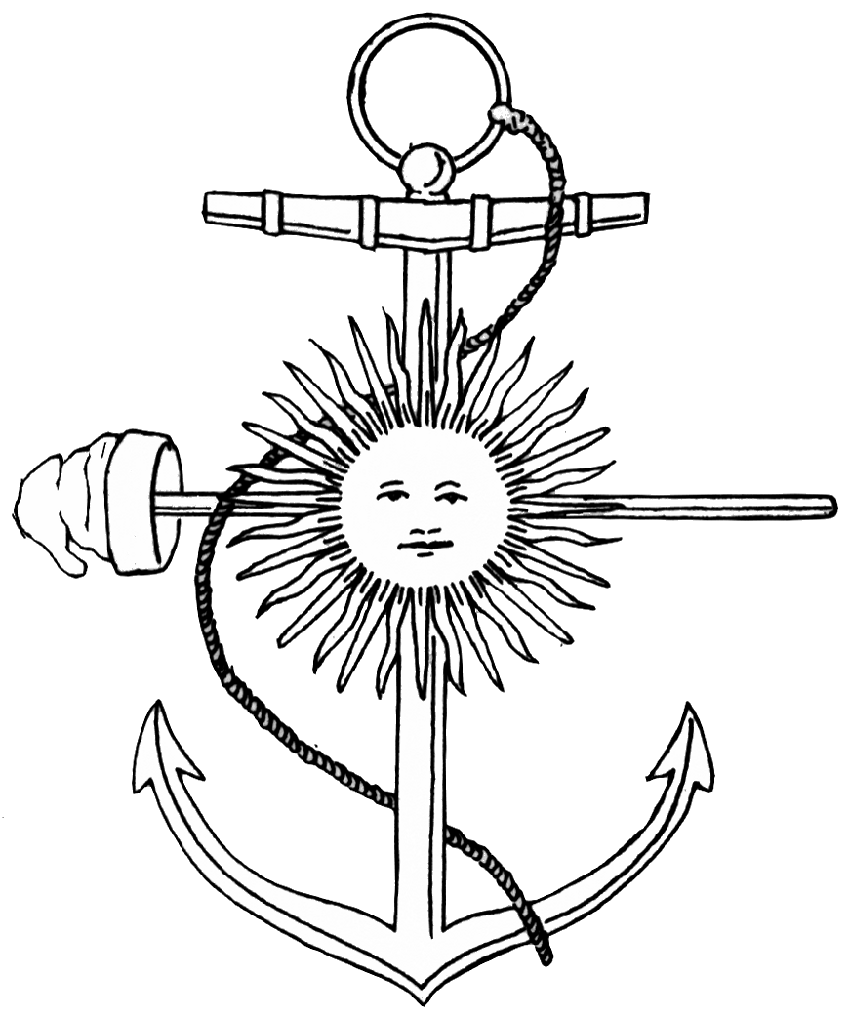
COMANDO DE INSTRUCCION Y
EVALUACION DE LA INFANTERIA DE MARINA
ARMADA ARGENTINA
MARCELO ADOLFO SALANI
CAPITAN DE NAVIO DE IM
COMANDANTE

